Проведение «круглых столов», «мастер-классов» (в рамках научных мероприятий) по вопросам здорового образа жизни внутривузовского уровня -2
1. Ежегодная студенческая научно-практической конференции, посвященной 75-летию университета на Рязанской земле 28.03.2025г
1.Пемуров Кирилл Константинович (3 курс, лечебный ф-т). Результативность употребления спортивных добавок в гиревом спорте. Научный руководитель: И.И. Кулаков.
2. Жарков Павел (1 курс, лечебный ф-т). Эффективность занятий пляжным волейболом со студентами в летний период. Научный руководитель: П.И. Самотаев.
3. Лощилов Владислав Алексеевич (3 курс, лечебный ф-т). Проблемы травматизма при занятиях футболом в вузе. Научный руководитель: М.С. Лушников.
4. Кузнецова Василиса (1 курс, ф-т клинической психологии). Подготовка студентов к сдаче норм комплекса ГТО в вузе. Научный руководитель: М.С. Лушников.
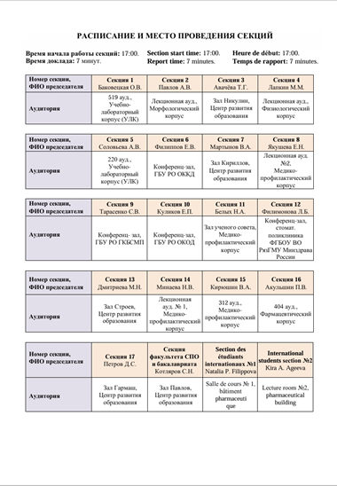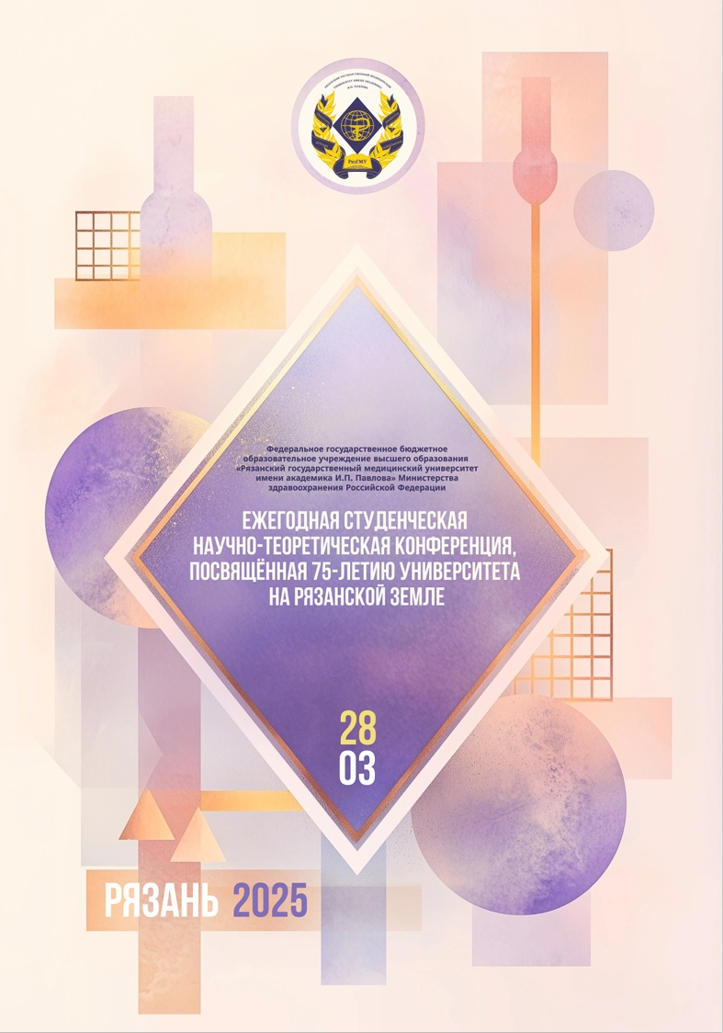
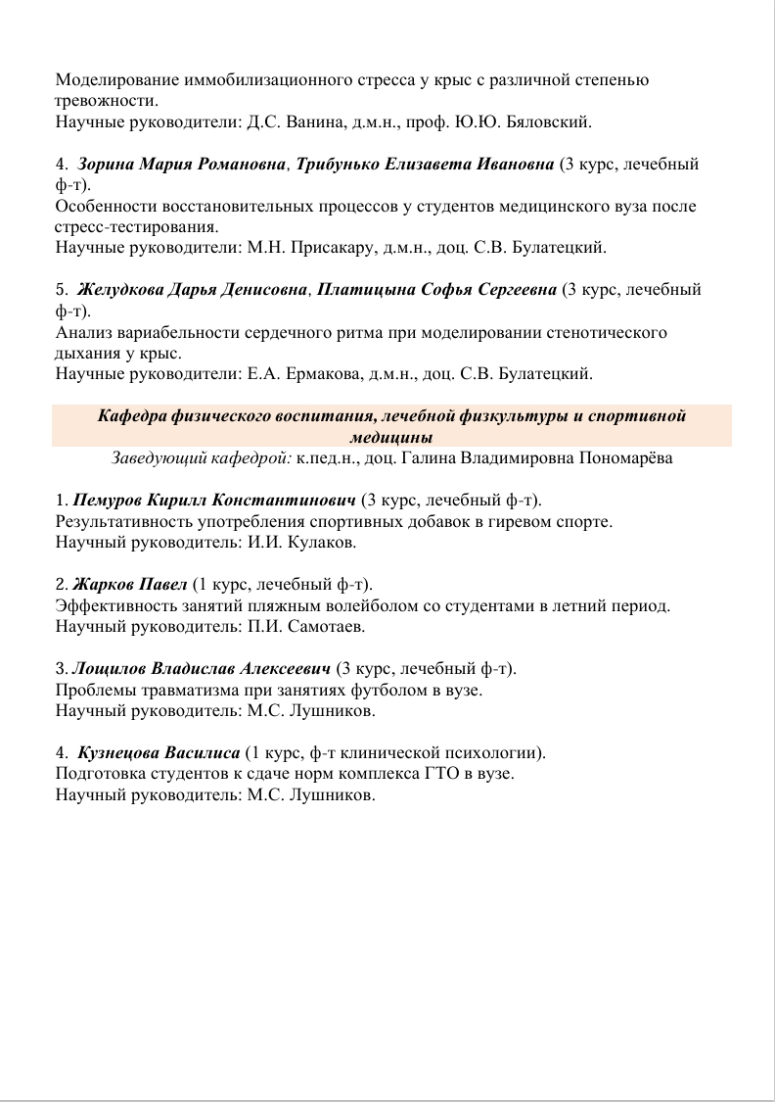
2. Ежегодная студенческая научно-практической конференции, посвященной 75-летию университета на Рязанской земле 07.12.2025г.
1. Яковенко Мария Николаевна, Нефедова Анастасия Ильинична (4 курс, педиатрический ф-т).
Тема доклада: Роль плавания и гидротерапии для детей от рождения до 3 лет. Научный руководитель: Е.И. Фалеева.
2. Коровина Мария Игоревна (2 курс, ф-т клинической психологии), Солтыс Амелия Владимировна (1 курс, лечебный ф-т).
Тема доклада: Психологические факторы, предрасполагающие к принятию допинга спортсменами и студентами. Научный руководитель: к.м.н., доц. Т.И. Толстова, М.Н. Тинякова.
3. Тихомирова Арина Владимировна, Харитонова Валерия Вячеславовна (3 курс, лечебный ф-т).
Тема доклада: Влияние физических нагрузок различной направленности на умственную работоспособность студенток РязГМУ. Научный руководитель: Е.А. Левина. «Первые шаги в науку»
ссылка на программу конференции:
https://www.rzgmu.ru/images/upload/news/7388/Programma_NPK_2025.pdf

